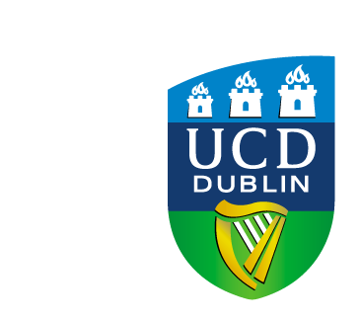 | Polish Health Study  Gdzie Polacy mieszkający w Irlandii otrzymują pomoc medyczną

- Czy jesteś narodowości polskiej?
- Czy mieszkasz w Irlandii przynajmniej od roku?
- Czy masz ponad 18 lat?

Czy zechciałbyś wziąć udział w ankiecie na temat Twojego zdrowia i miejsc, w których korzystasz z usług medycznych? Niniejsza ankieta została stworzona przy pomocy Polaków mieszkających w Irlandii.

Zapraszamy do odwiedzenia naszej strony internetowej, aby uzyskać więcej informacji na temat tego badania i wypełnić ankietę. Ankieta została przygotowana w języku polskim.
http://www.surveymonkey.com/s/Polishhealthstudy
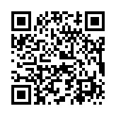Jeśli masz jakieś pytania, prosimy o kontakt pod adresem elektronicznym Gobnait.byrne@ucdconnect.ie (086) 8312138

